Нелинейно-оптические эффекты в гиперболических метаматериалах
Малышева И.В.¹, Колмычек И.А. ²
¹студент, ²доцент
Московский государственный университет имени М.В.Ломоносова, физический факультет, Москва, Россия
E–mail: malysheva.iv@shg.ru
Гиперболическими метаматериалами (ГММ) называют композитные искусственные наноструктурированные материалы, в которых поперечная и продольная составляющие тензора диэлектрической и/или магнитной проницаемостей имеют противоположные знаки [1]. Отличительными особенностями ГММ является возможность реализации в них гиперболического закона дисперсии, а также смена знака действительной компоненты эффективной диэлектрической проницаемости, ε, при прохождении её через нулевое значение (Epsilon-Near-Zero, ENZ) и возникновение полюса ε (Epsilon-Near-Pole, ENP) [2]. В спектральной окрестности этих точек наблюдаются интересные оптические и нелинейно-оптические эффекты, такие как гигантское двулучепреломление, отрицательный коэффициент преломления или преобразование эванесцентных мод в распространяющиеся волны. В данной работе проводились нелинейно-оптические исследования образцов ГММ с использованием метода генерации второй гармоники (ВГ), выбор которого был обусловлен чувствительностью ВГ к резонансным эффектам и дисперсионным свойствам среды [3].
Было проведено экспериментальное исследование двух серий образцов ГММ на основе серебряных и золотых наностержней, изготовленных на Химическом факультете МГУ методом электрохимического травления алюминия с последующим электроосаждением металла в поры. Диаметр наностержней составляет десятки нанометров, а расстояние между их осями и длина - несколько сотен нанометров. Линейная оптическая спектроскопия всех образцов ГММ показала наличие двух минимумов пропускания света, которые соответствуют возбуждениям поверхностных плазмонных резонансов, возникающих на границе металл/диэлетрик, параллельно и перпендикулярно осям стержней. Расчеты компонент эффективной диэлектрической проницаемости показали, что коротковолновый и длинноволновый резонансы в массивах наностержней соответствуют точкам ENP и ENZ, соответственно [4]. Коротковолновый резонанс возбуждается светом любой поляризации, в массивах золотых наностержней - на длине волны 540 нм, а серебряных – на длине волны 420 нм, что обусловлено плазменными частотами указанных металлов. Длинноволновые резонансы возбуждаются только при наклонном падении p-поляризованного излучения, а их спектральное положение существенно зависит от длины наностержней.

Нелинейно-оптические исследования производились с использованием в качестве источника излучения накачки лазера Ti:Sapphire в фемтосекундном режиме с длиной волны, перестраиваемой в пределах от 730 до 900 нм. Из серии образцов золотых наностержней был выбран тот, где ENZ соответствует 820 нм и попадает в диапазон перестройки лазера, при этом ENP не попадает в диапазон ни излучения на основной частоте, ни второй гармоники. Для образцов на основе серебряных стержней, наоборот, ENP находится на длине волны 420 нм и попадает в диапазон перестройки ВГ лазера, при этом ENZ соответствует длине волны 700 нм, то есть в изучаемом спектральном диапазоне длинноволновый резонанс не возбуждается. Проведено сравнительное исследование нелинейно-оптических свойств указанных образцов.

Были получены спектры генерации ВГ в геометрии “на пропускание” для различных углов падения света на структуру в доступном диапазоне длин волн. Для ГММ на основе золотых наностержней обнаружено, что при угле падения света на структуру 40-50° и p-поляризованного излучения накачки наблюдается усиление квадратичного нелинейно-оптического отклика в спектральной окрестности точки ENZ (рис.1а). Для объяснения данного эффекта необходимо обратиться к граничным условиям для нормальной компоненты электрической индукции. В области ENZ наблюдается сингулярность компоненты электрического поля на частоте накачке, а следовательно, квадратичное усиление напряженности поля на частоте второй гармоники.

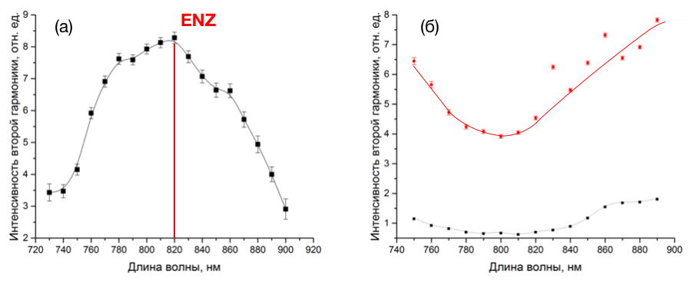
Для ГММ на основе серебряных наностержней наблюдается увеличение сигнала на длине волны порядка 880 нм при наклонном падении р- и s-поляризованного излучения накачки (рис. 1б), что связано с возбуждением поперечного плазмона и увеличением фактора локального поля на частоте ВГ, а, следовательно, и интенсивности квадратичного нелинейно-оптического отклика [5].

Рис.1. (a) Зависимость интенсивности второй гармоники от длины волны р-поляризованного излучения накачки для ГММ на основе золотых наностержней при угле падения света на структуру 45 градусов; (б) Зависимость интенсивности второй гармоники от длины волны р-поляризованного (серая линия) и s-поляризованного (чёрная линия) излучения накачки для ГММ на основе серебряных наностержней при углах падения 25 градусов.

Работа выполнена при финансовой поддержке гранта РФФИ № 18-02-00830_а.

Литература
1.Poddubny A., et. al. Hyperbolic metamaterials // Nat. Photonics. 2013. V. 7. Р. 948.
2. Shekhar, P., et. al. Hyperbolic metamaterials: fundamentals and applications // Nano Convergence. 2014. V. 1 Р.14.
3. Vincenti M., et. al. Second-harmonic generation in longitudinal epsilon-near-zero materials // Phys. Rev. B. 2017. V. 96. P. 045438.
4. Kolmychek I.A., et. al. Magneto-optical effects in hyperbolic metamaterials // Opt. Lett. 2018. V. 43. P. 3917.
5. C. K. Chen, et. al. Surface-enhanced second-harmonic generation and Raman scattering // Phys. Rev. 1983. V. 27. P. 1965.

